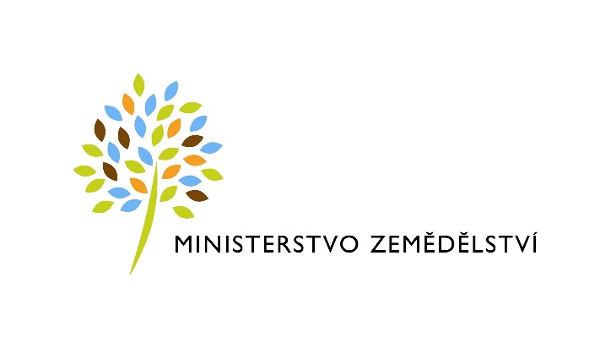
Pozvánka

na odborný seminář

Podpora projektů nestátních neziskových organizací
v rámci státní dotační politiky vůči nestátním neziskovým organizacím z kapitoly Ministerstva zemědělství
v období 2024 – 2025

Termín a místo konání:

středa 11. září 2024, 10:00 hodin

online přes MS Teams (aplikace lze stáhnout zde: https://www.microsoft.com/cs-cz/microsoft-teams/log-in)

Téma:
- Realizace projektů podpořených v roce 2024
- Podmínky dotačního řízení pro NNO v roce 2025

Svou účast potvrďte nejpozději do 9. září 2024 na e-mail: jakub.placek@mze.gov.cz
Registrovaným účastníkům bude zaslán e-mail s odkazem na Teams odborný seminář

